


本科毕业设计（论文）

题 目 多模态数据融合的心理压力识别技术

专业名称 计算机科学与技术

学生姓名 李璐池

指导教师 倪红波

毕业时间____________________________

摘 要

近年来，随着社会竞争加剧，大学生面临着学业就业双重难题，大学生心理健康问题正受到社会各界的广泛关注。传统的心理健康诊断方法往往采用问卷调查的方式，效率低下，主观性较强且精准度难以保证。而随着智能手机的普及，大部分大学生手机的使用时间较多，提供了一种心理健康问题判断角度。本文通过手机app aware软件得到各项行为数据，比如屏幕状态、电池消耗等，又通过智能手环Fitbit收集到睡眠、运动相关数据。通过PSS评估志愿者心理压力等级，获得多模态数据。使用多模态张量融合网络进行多模态特征融合，用MIC最大信息系数方式进行特征选择。实现了通过已知数据预测心理压力状况，提出了一种高效的心理压力评估方法，最后将预测误差控制在合理范围内。

关键词：心理压力，多模态数据融合，多模态张量融合网络

ABSTRACT

In recent years, with the intensification of social competition, college students are facing dual difficulties in academic and employment, and the mental health of college students is receiving widespread attention from all walks of life. Traditional mental health diagnosis methods often use questionnaires which are inefficient, highly subjective, and difficult to guarantee accuracy. With the popularity of smart phones, most college students spend much time using mobile phones, which provides a perspective for judging mental health problems. This paper obtains various behavioral data through mobile app aware software, such as screen status, battery consumption, etc., and collects sleep and exercise related data through the smart bracelet Fitbit. The psychological stress levels of volunteers were assessed by PSS, and multimodal data were obtained. Multimodal feature fusion is performed using the multimodal joint framework, and feature selection is performed using the MIC maximum information coefficient method. Realized the prediction of psychological stress status through known data, proposed an efficient psychological stress assessment method, and finally controlled the prediction error within a reasonable range.

KEY WORDS：psychological pressure, multimodal data fusion, TFN

目 录

第一章 绪论 1
1.1研究背景 1
1.2研究意义 1
1.3国内外研究现状 2
1.3.1个体心理压力状况评估研究现状 2
1.3.2多模态数据融合研究现状 3
1.3.3心理压力识别的分类算法 3
第二章 多模态数据获取及特征构造 5
2.1多模态数据获取 5
2.1.1设备介绍 5
2.1.2调研情况 5
2.2 随机森林缺失值填补 8
2.2.1数据缺失情况 8
2.3.2多模态数据缺失值填补方法简介 9
2.2.3随机森林缺失值填补方法 10
2.3数据预处理 11
2.3.1社交类app数据 11
2.3.2通话和信息数据 12
2.3.3位置数据 13
2.3.4手机使用和屏幕点击数据 17
2.3.5电池情况 18
2.3.6运动情况 19
2.3.7睡眠情况 19
第三章 特征选择与模态融合 21
3.1特征选择 21
3.1.1最大信息系数 21
3.1.2特征分析 24
3.2 模态融合 25
3.2.1心理压力模态划分 25
3.2.2多模态张量融合网络 26
第四章 实验验证及结果分析 27
4.1支持向量机 27
4.2实验结果及分析 28
4.3总结与展望 28
参考文献 29
致 谢 31
毕业设计小结 32
附 录 33

第一章 绪论

1.1研究背景
随着社会竞争和大学生课业压力的加大，学生心理健康问题得到了越来越多的关注。然而传统的心理压力测量方式存在诸多限制，效率低、成本高且主观性强，很难满足当前社会对心理健康研究的需求。近年来，随着互联网和智能手机的普及，记录了海量的用户行为数据，通过这些数据可以容易且精准地获取用户的行为特征，为心理压力测量研究都提供了新的视角^{[1]}。充分利用这些数据，将机器学习与心理压力评估相结合，由于其高效性和准确性等优势，在当今的医疗和心理咨询等领域正受到越来越多的研究人员的关注。图 1-1 表现了压力的大小程度与个体自身表现以及心理健康程度的相关关系图。图中反映适度的心理压力可以实现对个体自身能力的最佳唤醒，从而使其达到最佳表现，即带来正向的作用。反之，压力过大或过小，都会带来反向的效果，如果压力过小，不利于个体的自身能力发展，如果过大，则会损害身心健康。

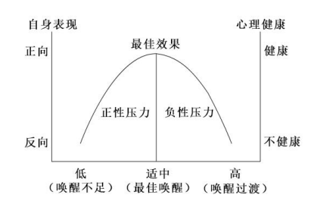
图1-1 压力与表现和心理健康关系图

1.2研究意义
心理压力研究有广泛的应用，包括日常生活中的压力监测、压力评估以改善健康和工作效率，以及预防各类精神疾病甚至自杀等极端事件的发生^{[2]}。这一研究领域对个人身心健康和社会和谐发展都是有益的。长期心理压力异常会对个人工作能力和健康产生不利影响。这使得他们容易受到各种由精神相关的疾病的侵害，影响人体从各种临床疾病中恢复的过程^{[3]}。长期处于高压力下可能会导致抑郁症状^{[4]}。除此之外，抑郁和压力之间的紧密联系可能会加剧焦虑和情绪障碍^{[5]}。抑郁症影响着全球近 3.5 亿人，发展中国家的情况更糟^{[6]}。人类生活中产生压力的原因有很多，这些压力也可能导致精神障碍^{[7]}。这些因素包括但不限于内部冲突、政治动荡、经济不稳定、贫困增加、犯罪率和自然灾害等^{[8]}。因此，压力状况可能会严重影响人类的日常生活活动，并可能引发精神和临床疾病^{[9]}。因此，需要一种有效的压力检测方法。最近，新冠肺炎引起的全球生活方式的变化也影响了各种精神状态^{[10]}。我们被迫改变我们的日常生活习惯，减少社会交往，这必然会影响我们的心理健康。有专家们认为，如果处理不当，这可能导致严重的社会心理问题^{[11]}。因此，对心理压力的监测已成为一项紧急的任务。近年来，校园心理健康问题面临着诸多问题和挑战^{[12]}。具体困难有辅助心理健康相关的人力物力不足、学生对自身心理健康的关注意识淡薄、难以长期跟踪学生的心理压力状况以及变化情况。为了解决这些问题，不光要加大对心理健康咨询的基础建设投入，还要加强学生关注身心健康的主动性，对压力的监测还要使用多学科交叉，善用大数据和人工智能技术。有相关研究^{[13]}使用学生在校产生的大量数据，包括：校园一卡通的消费情况、出入宿舍时间节点、在学校各个区域活动习惯等，开发具有心理异常预警机制的大学生心理健康预测模型。和普适智能设备的感知数据相比，该校园大数据较为稀疏，缺少很多细节行为数据，而通过手机电脑等电子设备产生的数字记录能持续地收集学生行为数据，这就可以长期追踪学生在整个学期里的心理变化。 本文主要研究了基于多模态数据融合的心理压力预测方法，通过获取学生多模态的日常行为数据，预测学生心理压力状态并给出推理依据。

1.3国内外研究现状
近年来，许多学者的研究聚焦在多模态数据融合以及个体心理压力状况评估上，这里我们从个体心理压力状况评估的相关研究、多模态数据融合方面的相关研究现状展开介绍。

1.3.1个体心理压力状况评估研究现状
近年来，许多研究都从手机传感器数据入手，结合机器学习算法对个体心理状况进行评估^{[14]}。结合了BSTL（过采样）+XGDT（极端梯度提升）算法，提出了一种基于手机传感器数据的个体压力评估方法：首先从手机数据提取特征生成样本，对样本通过BSTL过采样算法构造样本集，然后用XGDT和RFE（数据降维）算法对特征进行筛选，同时，利用XGDT算法训练采样前后的数据及特征筛选前后的数据^{[15]}。该研究随机采集405名学生的数据，通过问卷调查将学生的心理状况划分为健康和亚健康状态两组，结合机器学习算法分析探究两组学生的差异^{[16]}。探究了基于智能手机社交行为时间序列数据与心理特征的关系，利用时频分析方法构造特征，实现了对个体抑郁情绪的有效识别^{[17]}。将心理压力评估转化为分类问题，使用半监督学习方法构造分类模型，模型表现明显高于基线算法。

1.3.2多模态数据融合研究现状
在多模态数据融合领域，基于transformer的模型CLIP^{[18]}主要是针对图文两种模态求得与图片匹配的文本标签。由于多模态数据训练容易出现模态不平衡问题，更占主导的模态会抑制另一个模态的表征学习，利用OGM-GE^{[19]}方法，可以拉齐不同模态间的训练速度。由于多模态学习需要大量数据，而大量有标注数据往往难以获取，因此近年来多模态预训练模型越来越受到重视。自监督多模态学习^{[20]}中提到的自监督模型聚类用于本研究中位置数据的利用。
以上研究表明，个体行为数据对于心理状况研究具有重要意义。不同的研究数据适用于不同的方法， 基于心理状况的研究需要结合问卷调查，通过获取的标签数据与大量行为数据进行相关分析。而无标注的数据可以通过无监督学习的方法利用。基于此，本文研究了用户行为数据与心理压力感知的关系，通过MIC评估不同因素对心理压力的影响，使用多模态张量融合网络实现模态融合，并且实现对个体心理感知压力的自动化识别。首先从屏幕状态、电池消耗、通信短信、手机APP、位置状况、网络消耗六个方面中采集手机传感器数据并构造相应特征以反映出个体的活动范围以及手机使用情况。再从Fitbit手环中获得睡眠、运动相关数据，提取特征获得志愿者睡眠质量、运动特征。同时结合志愿者的考试情况和通过问卷调查方式得到的近期压力事件和压力感知情况，随机划分训练集与测试集，通过监督学习方法实现对个体心理特征的分析与预测。

1.3.3心理压力识别的分类算法
本文主要研究内容是大学生心理压力的识别与预测，根据学生完成的 PSS 量表得分判断个体压力水平的高低，因此需要识别学生经历的压力水平的高低，将该问题转换为一个二元分类问题。分类作为一种数据挖掘技术，主要过程是基于已有数据训练分类模型，再将未知类别的样本根据模型分类到指定类别中，并且分类的结果是离散值。分类问题中，在构建分类模型之前，需要采集相关数据，然后把数据样本量按照一定比例分为训练集和测试集，训练集主要用来训练分类模型，根据发现的数据中的规律来建立模型，测试集主要用来验证模型的分类能力。如果用训练集评估模型的分类能力，结果是乐观的，因为分类器是趋于过分拟合的。目前常用的分类模型构造方法有监督学习中的 NB、SVM 和 Logistic 回归^{[21]}等，还有半监督学习中的半监督支持向量机。
随机森林分类方法（Random Forest Classifier，RF）本质上是一种决策树分类模型，他属于组合分类器的一种，具有良好的预测准确率和分类效果^{[22]}。该算法的主要思想是从原始样本中选取部分作为样本子空间，在每个样本子空间上建立决策树模型，之后，把决策树模型组合，就会形成多棵树的分类模型，这个模型称为决策树森林。因此就有多个分类结果，但最终的结果是为结果中出现较多的类别。随机森林模型的优点是克服了单一决策树易陷入局部最优解和过拟合的问题，并且该方法在不平衡的数据集上，也有良好的分类和预测效果^{[23]}。
贝叶斯分类（Naive Bayes，NB）方法是以贝叶斯原理作为基础的一种简单且常见的分类方法，通过求解样本的后验概率预测其类别。朴素贝叶斯方法是该方法中易于实现的一种分类方法^{[24]}。朴素贝叶斯模型逻辑简单，算法复杂度低，健壮性好，但是，他的缺点是需要相互独立的数据特征。
支持向量机（Support Vector Machines，SVM）方法由 Vapink 等人提出。它的分类原理是把样本映射，从低维到高维。在高维中寻找超平面，这个超平面可以尽可能的将样本进行区分。该分类方法中最简单的是线性可分 SVM 分类器，对于非线性的情况，可以把一个适合的核函数从低维映射到高维空间中，并在此空间构造最优分类超平面，解决线性不可分的问题。
Logistic 回归也叫对数几率回归，是一种广义的线性回归分析模型。线性回归模型中根据回归方程计算得到的是实值，将该实值转换为 0/1 值，使用连续的Sigmoid 函数实现。因此其本质是用线性回归模型的预测结果去逼近真实标记的对数几率，因此也叫作对数几率回归。
半监督支持向量机（Semi-supervised support vector machines，S3VM 或S3VMs）算法寻求一个划分超平面，使得两边支持向量的间距最大。TSVM 是半监督支持向量机中的最常用的算法，该算法使用局部搜索的思路进行迭代求解，主要过程如下：先根据有标记的样本集训练一个初始的 SVM，接着使用该模型对未标记样本进行标标签识别，这样所有样本都有了标记，并基于这些有标记的样本重新训练 SVM，之后再找到易出错样本进行调整。

第二章 多模态数据获取及特征构造

2.1多模态数据获取

2.1.1设备介绍
多模态数据获取主要依靠手机app aware软件和Fitbit智能手环，在征得志愿者同意后，该app在实验持续时间内会不间断采取志愿者手机使用数据，包括社交类app数据、通话和信息数据、位置数据、手机使用时长数据、屏幕点击数据、电池数据六个模态。Fitbit智能手环主要检测志愿者睡眠情况、运动情况。
每周要求志愿者提供心理压力量表（PSS）测试数据，本文使用的PSS量表是参考杨廷忠的CPSS修订版^{[25]}，这个修订版是根据国内人群特质改造的，其中以26分为分界线，大于26分为高压力群体，小于等于26分为正常压力群体。

2.1.2调研情况
为了调查西工大学生的心理压力情况和本文研究工作的可行性，我们在西北工业大学长安校区学生流量密集处派发PSS量表，通过礼包奖励等方式将学生积极性调动起来。经过一星期的发放，累计发出问卷350份，其中有效反馈的问卷数量为214份。这个214份问卷涵盖13个学院的学生，其中男女比例为4：1。各院系填写情况如图2-1所示。

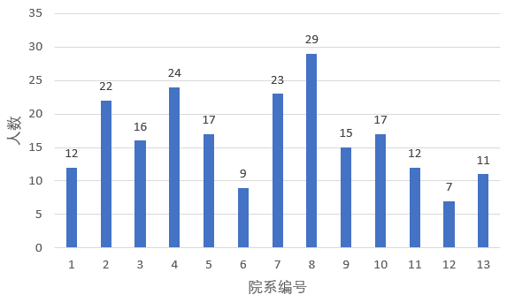
图2-1 参加调研院系编号

对于收到的214份问卷，计算其心理压力评分，结果如图2所示。

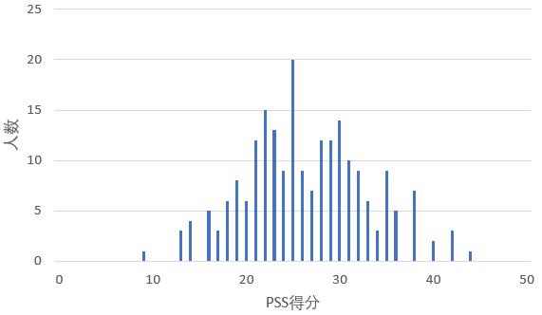
图2-2 PSS得分人数图

其中26分为分界线，0-26分为正常压力，高于26分为高压力，图中可见心理压力在学生群体中是普遍存在的，且高压力人数与正常压力人数基本相当。通过与214名学生的进一步沟通，最终与32名学生达成合作成为志愿者。实验周期从2020年9月5日开始至2020年12月21日结束，共16周。期间内，aware软件和Fitbit智能手环会以表2-1所示频率采集数据。为了保证数据质量，我们给予志愿者一定的激励措施。手机APP主要获取的数据有：屏幕状况、电池消耗、通话记录、短信、网络使用、应用程序使用和位置数据等其它传感器数据，获取到的数据格式为SQLite型数据库，统计每个数据库文件，可以得到平均获取到的每人每天的数据行数，反映了本文获取的数据质量。智能手环采集志愿者的睡眠和运动数据。平均每人每天的运动数据为一行，睡眠数据有一行或两行，如果午休，则当天数据有两行。

表2-1 传感器数据量表
传感器 | 采样率 | 来源 | 平均每人每天数据量（行）
Application | 事件驱动 | 手机感知 | 386
Call/Message | 事件驱动 | 手机感知 | 10
battery | 事件驱动 | 手机感知 | 8
Screen | 事件驱动 | 手机感知 | 217
Location | 30秒/次 | 手机感知 | 2500
Network | 30秒/次 | 手机感知 | 2400
Sleep | 1分钟/次 | 智能手环感知 | 1.4
Activity | 5分钟/次 | 智能手环感知 | 1

此外，图 3-3 绘制了 32名学生平均每天采集的数据时长，从图中曲线的走势可以 看出，志愿者们在新学期开始阶段，由于积极性较高，通过手机手环采集的日常行为数 据的平均质量也比较高，随着时间的推移，可能部分学生逐渐对收集工作产生了懈怠， 在学期中期的时候，数据采集的平均时长逐渐降低，后经过增加激励措施，感知数据采 集时长又有所回升，在学期期末阶段，虽然也有激励措施，但平均每天得到的感知数据 时长仍然有显著的下降趋势，通过调查咨询，得知此段时间内，学生面临着考试等诸多事务。

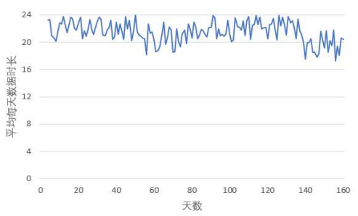
图2-3 平均数据时长图

在认知心理学中，主观体验主要包括情绪体验、认知评价和事件反应等。类似前文中介绍的心理压力识别的理论模型，相似的压力事件引起的压力反应是具有个体差异性的，并且这种差异性由个体的认知体系与个体的历史经验匹配程度共同形成。因此个体差异性在心理压力主观体验测量中不可忽视，在该理论基础上开发压力量表，具有一定的信服力。
因此，本文使用知名工具，感知压力量表（Perceived Stress Scale，PSS）来测量学生的压力感知情况，表 3-2 列出了本研究参考的问卷，以及该问卷的作用和问卷的调查频次。PSS 是用来评估志愿者过去一段时间内心理压力的感受，为了权衡测量数据的准确性和学生填写问卷的繁琐性，我们决定以一个星期为间隔，进行心理压力量表的填报。因此我们在 4 个月内总共获得了 16 次 PSS 调查结果，其中，考虑到学生的作息与学习时间，我们固定在每星期六的时候发放问卷。我们计算出 PSS 得分，并依照 26 分的分界值将学生分为高心理压力组与正常心理压力组，我们汇总了心理压力高的和心理压力低的两类学生的统计结果，如图 3-5 所示。在前几个月份中，心理压力高的学生人数呈增长趋势，并且在10月份，心理压力高的人数达到顶峰。通过图中统计数据可以看出学期末时，心理压力大的学生人数呈下降趋势。从图中数据变化趋势，我们可以看出随着学期的进展，有更多的心理压力较高的学生人数逐渐增多，并且根据相关问卷调研调查，在十月份学校安排有多种集体强制性活动，也就是说学校强制学生参与的论坛等事件会让大部分学生都产生了抵触心理，引起心理压力。从图中可以看出最后一个月的心理压力大的人数比考试周的人数还少，说明学生对于考试周内进行的考试科目，由于早有预期，而没有对考试安排产生太大的心理变化，也就是说，和非考试周安排的考试相比，他们对此更有心理准备。

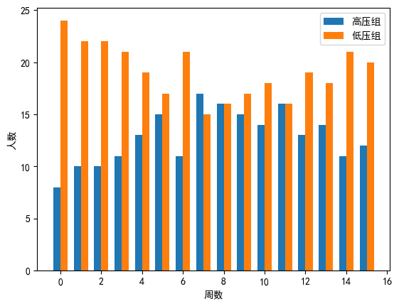
图2-4 高低压人数图

2.2 随机森林缺失值填补

2.2.1数据缺失情况
为了充分利用多模态感知数据间的互补信息，构建更精准的心理压力预测模型，本文使用深度学习模型来融合多模态数据。本文的多模态感知数据是由智能手机和智能手环采集的，在理想情况下，学生会 24 小时戴着智能手环，手机时刻不离身，这样收集的多模态感知数据才完整地记录了学生的日常行为。但是，很显然这不现实，导致日常行为数据采集不完整的情况很多，有必然会遇到的，如手机手环需要充电时，也有意外发生的，如出门忘记佩戴手环，此外还有其他很多因素会导致缺失数据。由此，本文随机抽取了一名学生连续 20 天的多模态数据，挑选了其中六种感知数据，进行了缺失情况分析，如下图 4-1 所示。图中横坐标有 20 格，代表了连续的 20 天，纵坐标 6 种颜色代表着 6种感知数据，白色部分代表缺失数据。从图中可以看出一名学生仅仅 20 天就有 6 天的多模态感知数据不完整，占比高达到 30%。如果直接丢弃不完整的数据，将会损失大量的有用数据，采用缺失值估算的方法也会由于缺失数据占比高而引入较多的额外误差。

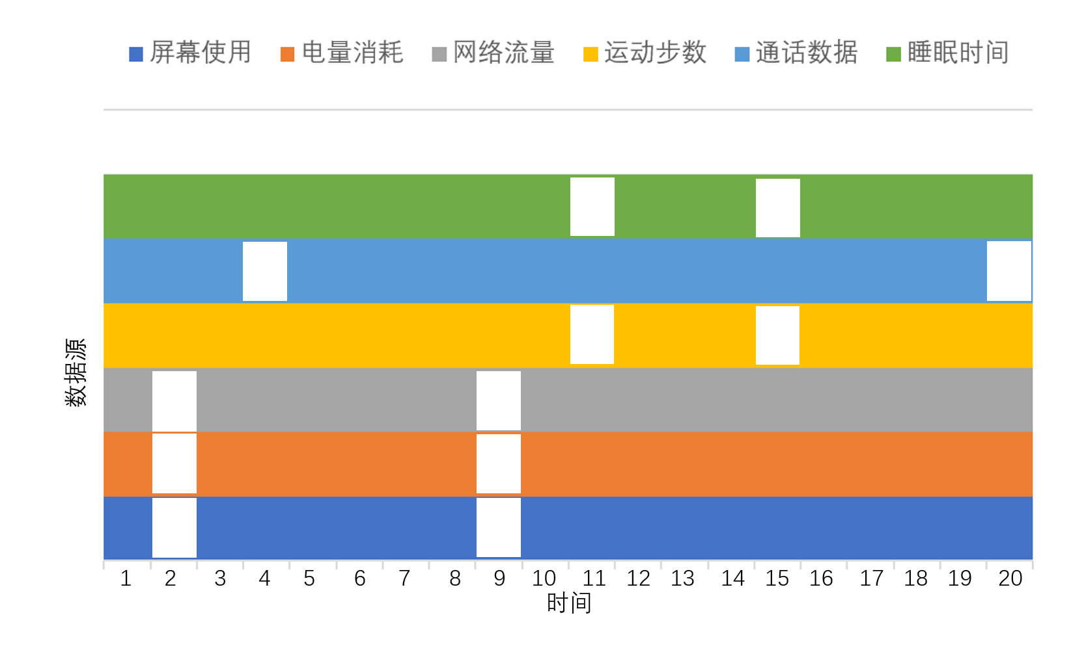
图2-5 数据缺失图

2.3.2多模态数据缺失值填补方法简介
现存的多模态数据融合方法对多模态感知数据的完整性有着严格的限制，多模态数据采集过程中的很多意外情况会引起某些时段的数据丢失，这将会严重影响到多模态数据的融合进程。多模态数据融合技术的研究已经持续数十年之久，随着近些年计算硬件的更新迭代，计算能力的突飞猛进，基于深度学习的多模态数据融合受到了研究者的广泛关注。但是这些多模态数据融合技术基本上都是在完整的多模态数据集合上进行融合效果的不断优化，而没有考虑到在实际应用上多模态数据的缺失会对融合进程的阻碍。多模态数据的完整性极大地影响着多数据融合的效果。其中多模态数据的不完整性在现实世界中的原因多种多样，比如传感器设备停电、故障、数据损坏等等。如何有效地集成不完整的多模态数据仍然是一个具有挑战性的问题。以往的多模态数据融合研究较少探索从不完整的多模态数据中学习模态交互和互补信息。对于残缺数据集，以前的一些研究常使用的策略有两种，一是删除不完整的数据样本，二是估算出缺失的数据。如果因为部分数据丢失就删除整条数据，不但会浪费有用的数据信息，还会减少训练集数据规模，导致深度学习模型的过拟合。基于估算补充缺失数据的方法是通过缺失数据的上下文计算出相关的缺失数据。传统的估算补充技术有如零/平均估算和矩阵补全。然而，通过估算补全的方法可能会在原始数据中引入额外的噪声，降低多模态数据融合的效果。另外，也有一些不估算缺失数据的做法，如多模态特征学习方法，其把不完整的数据集划分为多个完整的子数据集，然后把对子数据集的表示合并转化为一个稀疏多任务学习问题。为此，本文提出使用随机森林进行缺失值填补。

2.2.3随机森林缺失值填补方法
随机森林对缺失数据进行填补，主要利用到随机森林在分类过程中对样本之间关系进行自动分析。随机森林填补法通过构造多棵决策树对缺失值进行填补，填补得到的数据具有随机性和不确定性，更能估计出这些未知数据的真实分布^{[26]}。由于在构造决策树过程中，每个分支节点选用随机的部分特征，所以随机森林填补法能很好的应用到高维数据的填补；而且随机森林算法本身就具有很好的分类精度，从而也更进一步确保了得到的填补值的准确性和可靠性。对于一个有n维特征的数据来说，其中特征i有缺失值，本文就把特征i当作标签，其他的未缺失特征和原本的标签组成新的特征矩阵。那对于i来说，它缺失的部分，只有特征没有标签，就是本文需要预测和填补的部分。每填补一列特征，下一个填补的特征的特征矩阵就更大，直到所有数据填充完毕。具体过程如算法2-1：

算法2-1.随机森林填补缺失值
输入：含有缺失值的数据集X，其中不含缺失值的矩阵为，含有缺失值的列为
输出：不含缺失值的数据集X
(1) 不含缺失值的数据集（数据量为）和存在缺失值的列组成特征矩阵；
(2) 对训练集X进行次随机过采样，得到样本量为的采样集；
(3) 在所有属性特征中随机选择k 个属性特征，选择最佳分割属性特征作为节点构建CART树T(x)；
(4) 重复以上两步T 次，即建立了T 颗决策树；
(5) 这T 颗决策树组成随机森林。若为回归预测，通过平均作为最终模型的输出；
(6) 将中的缺失值替换为将上一步模型组成新的数据集；
(7) 重复步骤(1)—(6)，直到所有含有缺失值的特征都被填充；
(8) 结束。

2.3数据预处理
数据预处理作为数据分析的前期工作，在整个系统实现过程中起着至关重要的作用。为了方便后续的特征提取过程，需要对数据进行各种处理，包括填补空缺值、剔除离群点、去除冗余数据、时序数据流模式挖掘等。
由于问卷数据是以周为单位，所以需要把通过手机传感器和手环获得的每个志愿者的运动、睡眠、定位、屏幕状态等数据转化为以周为单位的度量，并构造出相应的特征值。每一部分数据的详细处理方法在后文中会有详细描述。

2.3.1社交类app数据
手机感知数据文件 application 中记录的是学生使用手机 APP 相关数据记录，数据 采集软件 aware 通过按照一定的采样频率获取手机屏幕的运行状态以及 App 运行状态 来生成 App 使用数据流。本文将市面上主流的 APP 分为四大类：
1）社交类软件，包括 腾讯 Tim、WeChat 等即时聊天软件，和陌陌等在线交友软
件；
2）娱乐类软件：包括王者荣耀、和平精英、阴阳师等游戏软件，以及微博，抖音等
消遣软件，同时包括淘宝、京东等购物类软件；
3）学习类软件：包括每日英语、欧陆词典、番茄 ToDo 和 TED 等教育类软件；
4）剩下的就是其它类别，主要是一些工具类软件。
社交类软件相关数据可以很好地反映学生社交方面的特征。社交类app数据主要考虑社交类app数量、八周中平均社交app的使用时间，八周中的最大使用时间和最小使用时间。由于Fitbit手环可以较好地获得用户睡眠特征，因此本研究将用户睡前平均社交app使用时间、睡前最小社交app使用时间、睡前最大社交app使用时间也纳入多模态的特征中。最后，再将总社交app使用时间、总社交app使用次数加入。由于数据量纲和量纲的单位不同，为避免影响数据分析情况，将数据进行归一化处理，数据归一化后情况如图1所示。

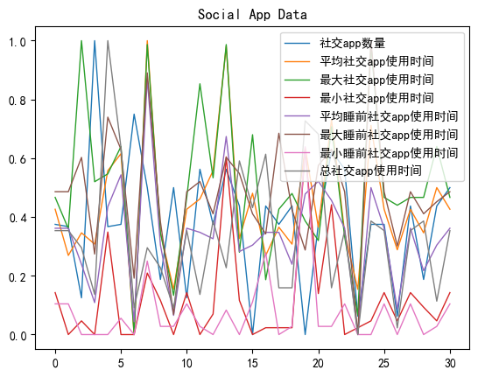
图2-3 社交类app数据

2.3.2通话和信息数据
过于频繁的通话和信息可能会导致人的心理压力偏高，此外，通话和信息过少也可能导致人社会孤立，从而导致高压力。因此，本文从通话和信息数据中可以提取出平均接电话、打电话、未接电话数和平均接电话时间、打电话时间。考虑到最长的通话时长可能与心理压力有较大关联，因此将最大通话时长也加入。归一化后数据情况如图2-4所示。

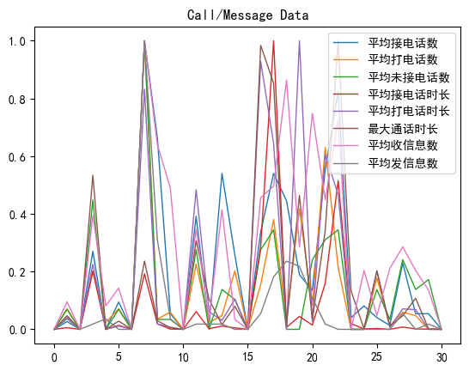
图2-4 社交类app数据

2.3.3位置数据
获取的数据文件location中记录的是学生的经纬度坐标序列，我们需要将经纬度坐标转换为真实的地理信息。使用OpenStreetMap地理数据库，该地理数据库采用大地坐标系，与智能手机获取的经纬度坐标使用同一坐标系，保证位置点分类的准确性。表2-2中列举了坐标转换的示例。

表2-2 坐标转换表
经度 | 纬度 | 位置信息 | 所属区域
34. 037093 | 108.75892 | 星天苑 C | 生活区
34.03711 | 108.75890 | 星天苑 C | 生活区
34.036427 | 108.75843 | 大超/南餐 | 生活区
34.035916 | 108.75824 | 大超/南餐 | 生活区
34.034413 | 108.75964 | 教西 | 教学区
34.034411 | 108.75964 | 教西 | 教学区
34.03729 | 108.7599 | 翱翔学生中心 | 教学区
34.03587 | 108.76134 | 翱翔学生中心 | 教学区
34.03903 | 108.76356 | 云天苑操场 | 运动区
34.0373 | 108.7653 | 云天苑操场 | 运动区
34.03732 | 108.76356 | 翱翔体育馆 | 运动区
34.03629 | 108.76502 | 翱翔体育馆 | 运动区
34.03133 | 108.76097 | 咖啡厅 | 娱乐区
34.03081 | 108.76191 | 咖啡厅 | 娱乐区
34.03235 | 108.76366 | 何尊 | 娱乐区
34.03178 | 108.76456 | 何尊 | 娱乐区

经过坐标转换后，可以得到学生的位置信息流，为了考虑时间因素，本文使用DBSCAN算法对学生的经纬度坐标进行聚类后，再根据时间的先后进行时间信息的标定，这样每个簇的时间个数就是该位置当天访问的次数，进而得到更加准确详细的信息。

算法 2-2. DBSCAN的时空聚类算法
输入：成序列的SQLite文件
输出：聚类之后形成的簇
1：依照 Openstree 的坐标位置信息确定学校各个区域的 GPS 位置；
2：设定坐标数据的最大间隔，选择距离最小的点做为中间节点；
3：将小于此类间隔的坐标点聚类，记录当前点的时间戳；
4：当有连续多个点远离中间节点时，记录当前的时间戳；
5：将记录的两个时间戳作为一个区域的进入与离开时间；
6：如果两个时间戳相等，则合并前后位置聚类的簇，过滤稀疏位置节点；
7：如果不相等，则将该节点块作为人停留的校园区域，接着考虑下一个位置簇；

通过以上处理，将学生每天的经纬度坐标转换为具有时空信息的各个位置簇，进而形成学生的移动轨迹，以方便后续的使用。图2-5 绘制了某学生某天的移动轨迹。

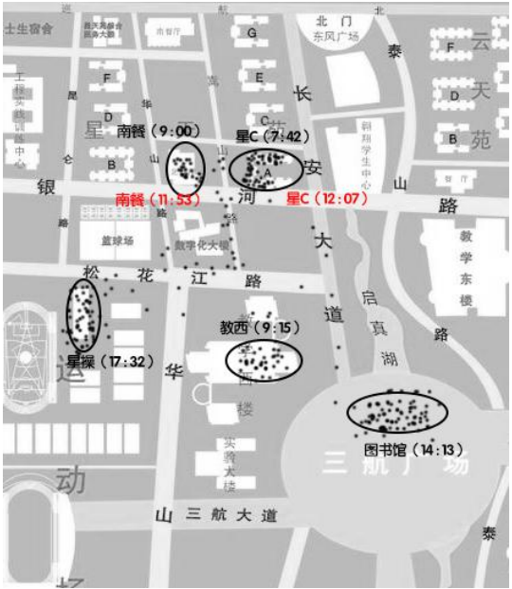
图 2-5 学生某天的移动轨迹展示图

图 2-5 以西工大地图为背景，当学生在西工大校园内走动时，手机会按照固定的采样率不停的记录着学生的经纬度坐标，通过在有西工大区域信息地图上绘制这些经纬度坐标，可以得到一系列点集，其中，当学生在某一区域逗留时，相关区域上的点就会变得密集，为此我们通过聚类相邻的节点就可以得到学生在某一段时间内所在的位置区域。
为了分析学生位置特征，本文将西北工业大学长安校区的区域分为如下四类：
1）生活区域：包括宿舍、食堂区域。
2）教育区域：包括图书馆、教学楼、实验楼等与学业相关区域。
3）体育区域：包括游泳池、操场、健身房等与运动相关区域。
4）娱乐区域：如咖啡馆等娱乐区域。
时序分析学生移动轨迹，本文首先将平均区域转换数、最大区域转换数、最小区域转换数作为位置特征，最小区域转换数不具参考价值。具体数据如图所示：

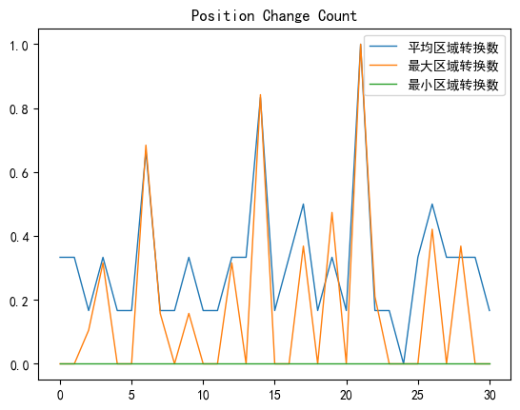
图 2-6 地点转换图

其次将分别将平均、最大、最小的各个区域的停留时长提取出，数据情况如图

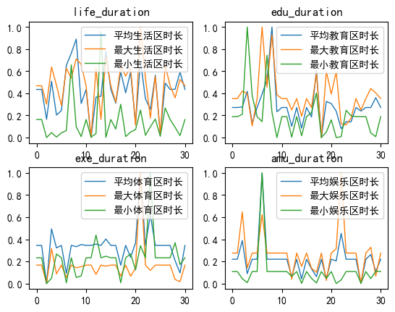
图 2-7 区域停止时长

图中还可见同一个人的平均、最大、最小区域停留时长与基本上有相同的大小趋势。
最后再提取出每周区域之间的转换次数，如生活区到体育区等。该特征可以很好体现出学生心理压力情况。比如图2-8所示，

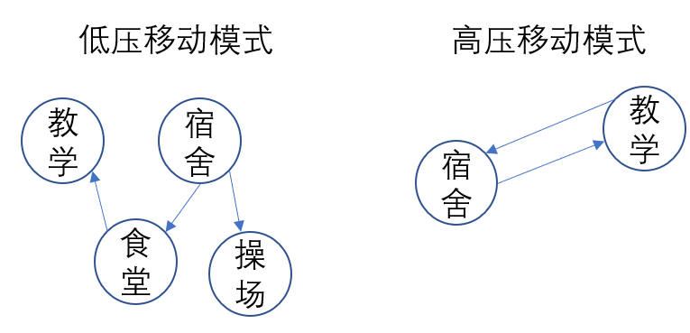
图 2-8 移动模式
在考试期间学生倾向于采用高压移动模式，此时学生心理压力一般较高，反之，则较低。
具体数据情况如图所示

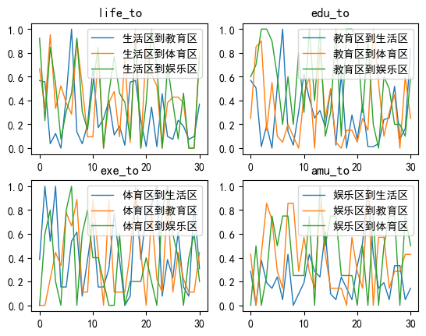
图 2-9 区域转换数

2.3.4手机使用和屏幕点击数据
在手机使用情况中，本文不仅考虑手机使用时间，屏幕点击数量，由于Fitbit手环能确定学生睡眠情况，因此还考虑睡前手机使用情况。数据情况如图
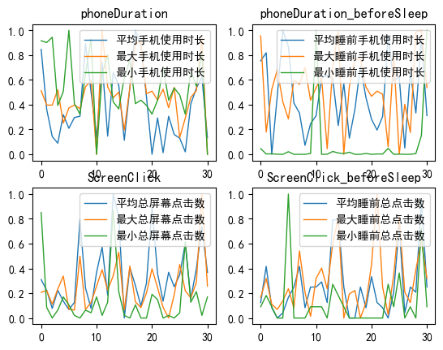
图 2-10 手机使用情况

2.3.5电池情况
本文将每周平均、最大、最小电池消耗提取出，数据情况如下图

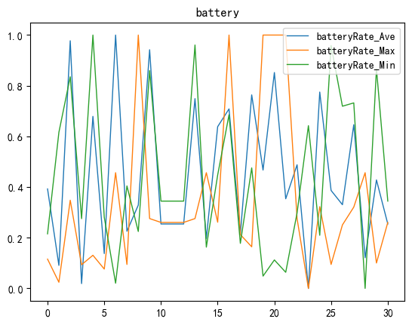
图 2-11 电池使用情况

2.3.6运动情况
Fitbit手环可以获取每天运动时长、久坐不动时长等，本文将时长分为周内久坐不动时长、周末久坐不动时长、周内运动时长和周末运动时长，该特征可以体现出学生参加运动的积极性和运动时间的安排。数据情况如下图所示

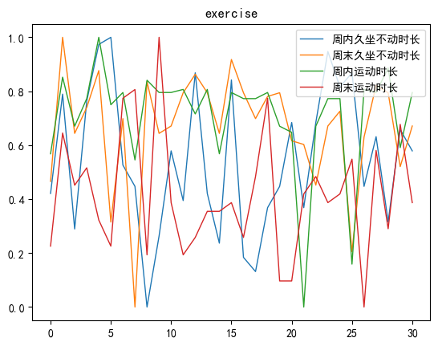
图 2-12 运动与静止情况

2.3.7睡眠情况
睡眠质量和睡眠模式跟一个人白天的精神状态息息相关，经常缺乏睡眠的学生很容易感受到较大的压力。使用睡眠时长判断学生睡眠时间，睡眠时长/床上时间表征学生入睡速度，简单衡量学生的睡眠质量，即判断学生是否有失眠现象。数据情况如图所示
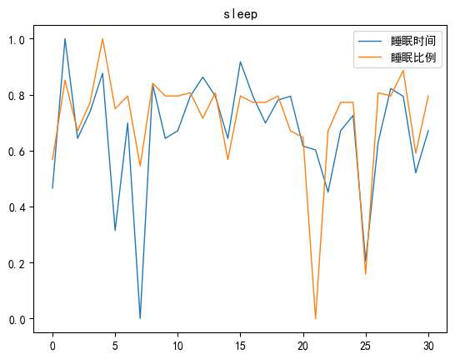
图 2-13 睡眠时间与睡眠比例

第三章 特征选择与模态融合

3.1特征选择

3.1.1最大信息系数
由于本文实验的特征量大但样本数有限，将填补后的样本数据直接带入模型，一些对结果影响不大的特征会对回归结果造成干扰，且面临多重共线性问题，需要先进行特征筛选。本文采用最大信息系数^{[27]}（Maximal Information Coefficient）方法对所有特征进行数据关联度分析，考察每个模态的数据与压力是否过高的关联强度。使用MIC方法进行特征筛选，与Pearson相关系数相比，MIC方法可以得出除了线性关系之外的变量的联系。使用MIC方法，可以有效挑选出对因变量影响较大的特征，剔除信息量较少的特征，从而增强建模的泛化能力。
互信息在信息论中代表一种有用的信息度量，表示一个随机变量对于另一个随机变量所包含的信息量.互信息计算公式为
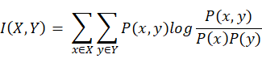 | （3-1）

其中I(X,Y)为变量X、Y的互信息；P(x,y)为X、Y的联合密度函数；P(x)、P(y)分别为X、Y的边缘密度函数。
MIC方法将X、Y的关系离散到二维空间，使用散点图表示。将当前二维空间在 x,y 方向分别划分为一定的区间数，然后查看当前的散点在各个方格中落入的情况。MIC计算公式为
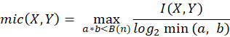 | （3-2）

其中B(n)取值在原作者论文中提到应为数据量n的0.6次方左右。上式中 a,b 是在 x,y 方向上的划分格子的个数，本质上就是网格分布。
将本文提取的78个特征与label进行最大信息系数计算，计算结果如下图所示。
表3-1 MIC分数表
feature | mic_score
总区域转换数 | 0.354755022
教育区到体育区 | 0.34533473
最小生活区时长 | 0.307878039
平均教育区时长 | 0.281806108
总社交app进入次数 | 0.281806108
平均睡前总使用点击数 | 0.26756745
最小手机使用时长 | 0.264673405
平均生活区时长 | 0.260041127
总生活区时长 | 0.260041127
最小教育区时长 | 0.258406883
教育区到生活区 | 0.257347877
平均睡前手机使用时长 | 0.246134721
平均手机使用时长 | 0.244966302
进入教育区次数 | 0.239640197
进入生活区次数 | 0.234311102
最小总屏幕点击数 | 0.226844513
社交app数量 | 0.221814059
最大教育区时长 | 0.22114662
体育区到生活区 | 0.220425734
进入娱乐区次数 | 0.220395755
总教育区时长 | 0.213887298
最小电池消耗 | 0.212929166
最大睡前总使用点击数 | 0.210592473
最小睡前总点击数 | 0.193460505
周内久坐不动时长 | 0.193460505
平均睡前社交app使用时间 | 0.192444469
娱乐区到教育区 | 0.189753572
平均打电话时长 | 0.188632704
最大娱乐区时长 | 0.188632704
最小娱乐区时长 | 0.182339065
最大区域转换数 | 0.182236854
最大总使用点击数 | 0.177489689
平均收信息数 | 0.177054448
最小睡前总使用点击数 | 0.173131575
最小体育区时长 | 0.173131575
最大睡前总点击数 | 0.172260842
体育区到教育区 | 0.17222209
最大手机使用时长 | 0.171776147
平均区域转换数 | 0.169239691
平均电池消耗 | 0.162810741
最大生活区时长 | 0.162412456
平均未接电话数 | 0.162412456
平均接电话时长 | 0.159480417
最大睡前社交app使用时间 | 0.158631361
娱乐区到生活区 | 0.158375679
睡眠时间 | 0.158375679
总社交app使用时间 | 0.153549962
最大睡前手机使用时长 | 0.143757492
生活区到教育区 | 0.142309359
体育区到娱乐区 | 0.141351227
最大通话时长 | 0.135674883
最大体育区时长 | 0.135674883
生活区到体育区 | 0.135674883
最大电池消耗 | 0.135674883
平均打电话数 | 0.134825187
生活区到娱乐区 | 0.132347877
总体育区时长 | 0.130329925
平均睡前总点击数 | 0.129099844
平均社交app使用时间 | 0.125992907
最大社交app使用时间 | 0.125992907
平均总使用点击数 | 0.125992907
最大总屏幕点击数 | 0.125655846
平均接电话数 | 0.119698703
睡眠比例 | 0.105999296
最小社交app使用时间 | 0.105611859
最小睡前社交app使用时间 | 0.105611859
平均发信息数 | 0.105611859
平均体育区时长 | 0.102542469
平均娱乐区时长 | 0.102151854
进入体育区次数 | 0.102151854
总娱乐区时长 | 0.102151854
最小睡前手机使用时长 | 0.092998484
教育区到娱乐区 | 0.092040639
平均总屏幕点击数 | 0.086126286
最小总使用点击数 | 0.086126286
周末运动时长 | 0.067589919
娱乐区到体育区 | 0.023728946
最小区域转换数 | 0

3.1.2特征分析
分析该表可知，总区域转换数、教育区到体育区次数、最小生活区时长特征对压力情况有较为明显的相关关系，而平均教育区时长、总社交app进入次数、平均睡前总使用点击数、最小手机使用时长、平均生活区时长、总生活区时长、最小教育区时长、教育区到生活区、平均睡前手机使用时长、平均手机使用时长、进入教育区次数、进入生活区次数、最小总屏幕点击数、社交app数量、最大教育区时长、体育区到生活区、进入娱乐区次数、总教育区时长、最小电池消耗、最大睡前总使用点击数等特征对于是否高压力的关联性一般。最小睡前总点击数、周内久坐不动时长、平均睡前社交app使用时间、娱乐区到教育区、平均打电话时长、最大娱乐区时长、最小娱乐区时长、最大区域转换数、最大总使用点击数、平均收信息数、最小睡前总使用点击数、最小体育区时长、最大睡前总点击数、体育区到教育区、最大手机使用时长、平均区域转换数、平均电池消耗、最大生活区时长、平均未接电话数、平均接电话时长、最大睡前社交app使用时间、娱乐区到生活区、睡眠时间、总社交app使用时间、最大睡前手机使用时长、生活区到教育区、体育区到娱乐区、最大通话时长、最大体育区时长、生活区到体育区、最大电池消耗、平均打电话数、生活区到娱乐区、总体育区时长、平均睡前总点击数、平均社交app使用时间、最大社交app使用时间、平均总使用点击数、最大总屏幕点击数、平均接电话数、睡眠比例、最小社交app使用时间、最小睡前社交app使用时间、平均发信息数、平均体育区时长、平均娱乐区时长、进入体育区次数、总娱乐区时长、最小睡前手机使用时长、教育区到娱乐区、平均总屏幕点击数、最小总使用点击数、周末运动时长、娱乐区到体育区、最小区域转换数等特征与是否高压力关联性差，预测时可以考虑抛弃。

3.2 模态融合

3.2.1心理压力模态划分
本文主要从多模态数据中提取和以下五大和心理压力相关的模态：睡眠质量、手机依赖程度、活动兴趣度、运动量和社交程度。
- 睡眠质量
睡眠质量和睡眠模式跟一个人白天的精神状态息息相关，经常缺乏睡眠的学生很容易感受到较大的压力。使用睡眠时长来观察学生一学期的睡眠模式。睡眠时长/床上时间表征学生入睡速度，简单衡量学生的睡眠质量，即判断学生是否有失眠现象。
- 手机依赖度
学生手机电量消耗、学生睡前手机使用情况、学生睡前屏幕情况跟学生对手机的依赖情况息息相关。学生对手机过于依赖可能会是较高的心理压力的体现。
- 活动兴趣度
使用位置地点丰富度和来表征学生的活动兴趣度。其次，通过对手机中各类APP的使用情况分析，可以得出学生在网上的行为偏好，也可作为活动兴趣度的一个侧面反映。
- 运动量
适当的运动锻炼可以使人感到放松、愉悦，并且运动可以增强人的免疫力，减少疾病侵袭，有助于学生保持良好的生活状态，帮助学生减轻压力感。论文使用学生的活跃时长即学生持续运动时长、静坐时长、去运动区的时长、去运动区的频率来评估学生的运动量。
- 社交程度
社交反映个体的社会支持程度，有效的倾诉会带来很多积极效应，这就是社会支持的一方面体现。本文关注学生的通话、邮箱、微博、社交软件如微信、QQ、Soul 等的使用。此外，还可以使用学生手机电话信息情况反应学生社交情况。本文使用社交时长、社交频率等特性来综合评估学生的社交程度。
综上所述，多模态数据与五大行为特征的对应关系如下表3-3所示。

表 3-2 心理压力行为特征与感知数据的关系
与心理压力相关的特征 | 感知数据
睡眠质量 | 手环采集的睡眠数据，包括睡眠时间，入睡时间
手机依赖度 | 屏幕使用数据、电量使用数据
活动兴趣度 | 位置数据
运动量 | 运动状态，静坐状态信息，在运动区数据
社交程度 | 短信数据、通话数据以及各类社交APP的使用数据

3.2.2多模态张量融合网络
多模态张量融合网络^{[28]}（Multimodal Tensor Fusion Network）属于early fusion，通过不同模态的矩阵运算获得多模态融合特征。将融合特征矩阵记为h_{m}，睡眠质量模态特征矩阵记为h_{sleep}，手机依赖度模态特征矩阵记为h_{phone}，活动兴趣度模态特征矩阵记为h_{activity}，运动量模态特征矩阵记为h_{exercise}，社交程度模态特征矩阵记为h_{social}，公式如下
（3-3）

TFN通过模态之间的张量外积计算不同模态的元素之间的相关性，既能考虑各模态之间的特征融合，也能有效地利用各特定模态的特征。

第四章 实验验证及结果分析

4.1支持向量机
由于本文数据集中数据量较少，使用深度网络容易造成过拟合，泛化能力较差，因此使用经典机器学习方法支持向量机进行预测。

算法 4-1. 支持向量机
输入：训练集
输出：分离超平面和分类决策函数
1： 选择惩罚参数C>0，构造并求解凸二次规划问题；
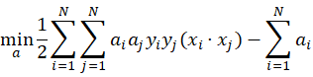
s.t.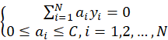
2： 得到最优解
3： 计算
4： 选择的一个分量满足条件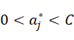,计算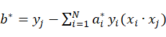
5： 求分离超平面
6： 分类决策函数

4.2实验结果及分析
在特征选择方面，本文选取MIC分数大于0.2的特征进行SVM训练，随机抽取全部样本的25%作为测试集验证模型预测结果，75%作为训练集数据训练模型。在模态融合方面，本文将心理压力模态划分为前文所述五个模态，分别是睡眠质量、手机依赖程度、活动兴趣度、运动量和社交程度，再用TFN方法，将模态融合，融合后采用相同的SVM参数（C = 1.0,kernel = rbf）进行训练。结果如表4-1

表4-1 三种方法比较
方法 | Accuracy | F1_score
直接训练 | 75% | 0.5
MIC特征选择 | 87.5% | 0.8
TFN模态融合 | 87.5% | 0.8571

由表可见直接将78个特征组成向量进行训练精度较低，特征选择后精准度和f1分数上升明显，模态融合方法虽然没有精准度上升，但是F1分数上升。由此可见，多模态数据融合算法对于心理压力识别技术这种多因素、多角度、复杂程度较高的问题有较好的作用。

4.3总结与展望
文章结合传统心理学问卷调查方法、机器学习算法和多模态数据融合算法，对大学生心理压力影响因素进行研究并通过已有数据对学生心理压力状况进行预测，证明了多模态数据融合评估方法的有效性。但仍存在一定局限性，比如本文受试者样本过少，而且很多受试者没有按时填写所需数据，部分时间段未开启手机传感器授权导致传感数据缺失较多，很难从时间序列方面进行研究。若能获取更多有效样本，则结果会更具有说服力。未来可以从更多角度对用户数据进行分析，进一步探索用户行为与心理压力之间的作用机制，将心理压力预测模型同传统研究方法结合进行更深入的研究，为心理咨询提供可靠的大数据分析应用和研究方法支持。

参考文献

[1] X. Lou, Z. Yu, Z. Wang, K. Zhang and B. Guo. Gesture-Radar: Enabling Natural Human-Computer Interactions with Radar-Based Adaptive and Robust Arm Gesture Recognition//Proceedings of the 2018 IEEE International Conference on Systems, Man, and Cybernetics (SMC). Miyazaki, Japan, 2018: 4291-4297.
[2] Robotham, D. (2008). Stress among higher education students: towards a research agenda. Higher Education, 56(6), 735-746. DOI: http://dx.doi.org/10.1007/s10734-008-9137-1
[3] Hirsch, J. K., & Ellis, J. B. (1996). Differences in life stress and reasons for living among college suicide ideators and non-ideators. College Student Journal, 30(3), 377–386.
[4] 刘雨欣.高校大学生心理压力问题研究[J].现代交际,2020,No.524(06):150+149.
[5] 自杀已成 15 岁到 34 岁人群首位死因.生命与灾害,2011(10):42-42.
[6] 吕霞,赵寿祥.高校贫困生心理情况调查研究[J].智库时代,2019,No.178(10):147-148.
[7] Wu Yue and Liu Fangli. 2018. Study on the correlation of mental health, resilience and stress events of college students. In Proceedings of the 6th International Conference on Information and Education Technology (ICIET '18). ACM, New York, NY, USA, 165-169. DOI: https://doi.org/10.1145/3178158.3178210
[8] L. Ciabattoni, F. Ferracuti, S. Longhi, L. Pepa, L. Romeo and F. Verdini, "Real-time mental stress detection based on smartwatch," 2017 IEEE International Conference on Consumer Electronics (ICCE), Las Vegas, NV, 2017, pp. 110-111.
[9] D. McDuff, S. Gontarek and R. Picard, "Remote measurement of cognitive stress via heart rate variability," 2014 36th Annual International Conference of thIEEE Engineering in Medicine and Biology Society, Chicago, IL, 2014, pp. 2957-2960.
[10]Plarre, K., Raij, A., Hossain, S.M., Ali, A. A., Nakajima, M.,al’Absi, M., Ertin, E., Kamarck, T., Kumar, S., Scott, M.,Siewiorek, D., Smailagic, A., Wittmers, L.E. (2011) Continuous inference of psychological stress from sensory measurements collected in the natural environment, in Information processing in sensor networks (IPSN), 10th international conference on pp. 97–108.
[11] Mohr, David & Zhang, Mi & Schueller, Stephen. (2017). Personal Sensing: Understanding Mental Health Using Ubiquitous Sensors and Machine Learning. Annual review of clinical psychology. 13. 10.1146/annurev-clinpsy-032816-044949.
[12] Zhang, Wenyuan & Yu, Zhiwen & Xu, En & Du, He & Guo, Bin. (2017). CHIP: A children identification system based on mobile phone sensory data. 1-8. 10.1109/UICATC.2017.8397490.
[13] Soubam, Sonia & Goyal, Naman & Adhikari, Nishant & Naik, Vinayak. (2016). Poster: Understanding the Routine Activities of Students in Campus using Smartphone Sensors.
81-81. 10.1145/2938559.2948862.
[14] 苏悦，刘明明，赵楠，刘晓倩，朱廷劭，基于社交媒体数据的心理指标识别建模:机器学习的方法[J]，心理科学进展，2021,29(04)
[15] 孙永明，杨进，基于BSTL与XGDT算法对多级别心理压力的评估[J]，经济数学，2020,37(04)
[16] 刘任静，基于机器学习算法的大学生心理健康情况分析[J]，中国教育技术装备. 2020,22
[17] 王亚猛，基于行为时间序列的心理特征识别[D]，中国科学院计算机科学与技术学院。
[18] Dou Z Y, Xu Y, Gan Z, et al. An empirical study of training end-to-end vision-and-language transformers[C]//Proceedings of the IEEE/CVF Conference on Computer Vision and Pattern Recognition. 2022: 18166-18176.
[19] Peng X, Wei Y, Deng A, et al. Balanced multimodal learning via on-the-fly gradient modulation[C] 2022: 8238-8247.
[20] Zong Y, Mac Aodha O, Hospedales T. Self-Supervised Multimodal Learning: A Survey[J]. arXiv preprint arXiv:2304.01008, 2023.
[21]Gang W , Li-Hua H , Cheng-Hong Z . Review of Classification Algorithms in Data Mining[J]. Science & Technology Review, 2006.
[22]Breiman L. Random forests[J]. Machine learning, 2001, 45(1): 5-32.
[23]Li H, Peng C, Ye D. A study of sleep staging based on a sample entropy analysisof electroencephalogram[J]. Bio-medical materials and engineering, 2015, 26(s1):S1149-S1156.
[24]Elkan C. Boosting and naive Bayesian learning[C]//Proceedings of theInternational Conference on Knowledge Discovery and Data Mining. 1997.
[25] Yang Tingzhong, Huang Hanteng. Epidemiological study on psychological pressure of urban residents in social transformation. Chin J Epidemiol, September 2003 ,Vol.24 , No.9.
[26] 陈娟，王献雨，罗玲玲，崔晶晶，，缺失值填补效果:机器学习与统计学习的比较[J]，统计与决策. 2020,36(17)
[27] Reshef D N, Reshef Y A, Finucane H K, et al. Detecting novel associations in large data sets[J]. science, 2011, 334(6062): 1518-1524.
[28] Zadeh A, Chen M, Poria S, et al. Tensor fusion network for multimodal sentiment analysis[J]. arXiv preprint arXiv:1707.07250, 2017.

致 谢

四年的本科时光匆匆过去，回首刚到西安南郊的秦岭山脚下，对西工大的憧憬抹除了一路上的颠簸疲惫，就这样开始了我四年的本科学习。
本科学习阶段我努力学习，认真参加每一门课的考试。也与室友保持的非常好的关系，一起努力一起进步。在错失保研的机会后，与室友一起认真准备考研，一路上充满波折。先是考前一个月打球摔断了腿，致于考试都是拄着拐杖去考。又在考前感染了新冠病毒，发起了低烧。最终以前二十名的综合成绩考上西工大计算机学院，回首望去尽是感慨。回想本科阶段，我要感谢我的室友在我断腿期间的帮助，感谢辅导员梁韵基老师的关心帮助，感谢四年来每一任任课老师的照顾，感谢朋友们的陪伴，在紧张的学习中给我带来放松，感谢我的家人，是你们给予我生活以及学习上的最大支撑，是我前进的动力。
在即将到来的硕士阶段，我选择了本科论文的导师倪红波老师作为我的研究生导师，作为研0的学生，我已经被教普适计算实验室的科研氛围深深吸引。期待着未来的日子里，我能跟随倪老师和各位师兄师姐的步伐，在科研方面做出成果，成为一名优秀的研究生。在西北工业大学过去的四年里，我得到了很大的提升，相信往后三年，在西北工业大学计算机学院普适计算实验室健康感知与计算研究组我能走出更宽更广的路。

毕业设计小结

从2023年2月2日，我开始写毕业论文，到如今论文基本完成。从最初的茫然，在倪红波老师的引导下不断学习，思路渐渐清晰。在整个写作过程中，我有了很大的收获。
2月份我一直努力准备即将到来的研究生复试，对毕设并没有投入过多心思。倪红波老师为我准备了许多参考资料，因此在通过复试后，我很快就有了基本的思路。到4月中旬，我已经完成了大部分论文的实验部分的内容，对机器学习、神经网络、多模态融合方面的知识有了了解，并且提升了编码的能力。在基本完成了实验之后，我开始了论文的撰写，到5月中旬，已经完成了论文的初稿。
这次论文在写作经历使我受益匪浅，锻炼了我查找资料学习的能力，提升了我对如今计算机科研领域的热门的了解，为我以后的研究生生活提供了宝贵的经验。

附 录

本文实验代码保存在li-luchi/Undergraduate at master (github.com)

